Утв. приказом Минфина РФ
от 25 марта 2011 г. № 33н
(в ред. от 16 ноября 2016 г.)

ПОЯСНИТЕЛЬНАЯ ЗАПИСКА
К БАЛАНСУ УЧРЕЖДЕНИЯ
 |  |  | КОДЫ
 | Форма по ОКУД |  | 0503760
на 1 апреля 2024 г. |  | Дата | 01.04.2024
Учреждение ГОСУДАРСТВЕННОЕ БЮДЖЕТНОЕ УЧРЕЖДЕНИЕ ЗДРАВООХРАНЕНИЯ "ЛОПАТИНСКАЯ УЧАСТКОВАЯ БОЛЬНИЦА" |  | по ОКПО | 01938851
Обособленное подразделение _______________________________
Учредитель МИНИСТЕРСТВО ЗДРАВООХРАНЕНИЯ ПЕНЗЕНСКОЙ ОБЛАСТИ |  | по ОКТМО | 56000000
Наименование органа,
осуществляющего |  | по ОКПО | 01938851
полномочия учредителя |  | Глава по БК | 855
Периодичность: квартальная, годовая
 |  | к Балансу по форме | 0503730
Единица измерения: руб. |  | по ОКЕИ | 383
Раздел 1 «Организационная структура учреждения»

Показатель | Значение показателя
Юридический адрес учреждения | 442550, Пензенская область, Лопатинский район, с. Лопатино, улица Юбилейная д. 33
Почтовый адрес учреждения | 442550, Пензенская область, Лопатинский район, с. Лопатино, улица Юбилейная д. 33
Перечень видов осуществляемой деятельности в соответствии с ОКВЭД 2 | 86.10 – деятельность амбулаторно-поликлинических учреждений
Наименования обособленных структурных подразделений, зарегистрированных в ТО ФНС РФ | Врачебная амбулатория с. Даниловка, Козловский ФАП,Бузовлевский ФАП, Вершаутский ФАП, Генеральщинский ФАП, Карлыганский ФАП, Китунькинский ФАП, Веховский ФАП, Дубровский ФАП, Пылковский ФАП, Суляевский ФАП, Берликский фельдшерский здравпункт, Буденовский фельдшерский здравпункт, Владимирский фельдшерский здравпункт, Верешимский фельдшерский здравпункт, Ивановский фельдшерский здравпункт, Камаевский фельдшерский здравпункт, Луначарский фельдшерский здравпункт, Огаревский фельдшерский здравпункт, Второе отделение Солнечный фельдшерский здравпункт, Точкинский фельдшерский здравпункт, Чардымский фельдшерский здравпункт, Отделение профилактики и реабилитации при Лопатинской средней школе, Медицинский пункт МБДОУ детский сад комбинированного вида №2.
Было ли изменение типа учреждения в отчетном периоде?* | Нет
Была ли реорганизация учреждения в отчетном периоде?* | Нет
Было ли изменение наименования учреждения в отчетном периоде?* | Нет
Наименование органа, осуществляющего внешний государственный финансовый контроль | Счетная палата Пензенской области
Были ли изменения полномочий учреждения?* | нет
Применялось ли профессиональное суждение бухгалтера в отчетном периоде? | Нет
Переданы ли полномочия по ведению бухгалтерского учета другому учреждению? | Нет
Были ли изменения в составе наблюдательного совета учреждения отчетном периоде? | нет
Представленные показатели бухгалтерской отчетности за отчетный период сформированы исходя из нормативных правовых актов, регулирующих ведение бухгалтерского учета и составление бухгалтерской отчетности? | Да
Имеется ли информация о будущих отчетных периодах, касающаяся рисков существенных корректировок балансовой стоимости активов и обязательств? | Нет
Раздел 2 «Результаты деятельности учреждения»

Количество работников, прошедших переподготовку и повышение квалификации
1 | 2 | 3 | 4 | 5
Прошло за отчетный периодпереподготовку и повышение квалификации всего,чел. | В том числе из гр.1 врачи(преподаватели),чел | В том числе из гр.1 средний медперсонал,чел | В том числе из гр.1 младший медперсонал,чел | В том числе из гр.1 прочие сотрудники,чел
10 | 4 | 6 | - | -

Среднесписочная численность работников
1 | 2 | 3 | 4 | 5
Среднесписочная численность работников за отчетный периодвсего,чел. | В том числе из гр.1 врачи(преподаватели),чел | В том числе из гр.1 средний медперсонал,чел | В том числе из гр.1 младший медперсонал,чел | В том числе из гр.1 прочие сотрудники,чел
133.9 | 18.6 | 69.3 | 4 | 42

Штатная численность работников
1 | 2 | 3 | 4 | 5
Штатная численность работников на отчетную дату всего, чел. | В том числе из гр.1 врачи(преподаватели),чел | В том числе из гр.1 средний медперсонал,чел | В том числе из гр.1 младший медперсонал,чел | В том числе из гр.1 прочие сотрудники,чел
173 | 32,75 | 93 | 4,5 | 42,75

Фактическая численность работников
1 | 2 | 3 | 4 | 5
Фактическая численность работников на отчетную дату всего,чел. | В том числе из гр.1 врачи(преподаватели),чел | В том числе из гр.1 средний медперсонал,чел | В том числе из гр.1 младший медперсонал,чел | В том числе из гр.1 прочие сотрудники,чел
135 | 18 | 71 | 4 | 42

Информация о средней заработной плате работников
(за исключением внешних совместителей)
1 | 2 | 3 | 4 | 5
Средняя заработная плата работников за за отчетный период, руб | Средняя заработная плата врачей (преподавателей) за отчетный период, руб | Средняя заработная плата среднего медперсонала за отчетный период, руб | Средняя заработная плата младшего медперсонала за отчетный период, руб | Средняя заработная плата прочих сотрудников за отчетный период, руб
38403.30 | 72525.00 | 33443.63 | 38399.15 | 28829.56

Информация о заключенных договорах/контрактах
1 | 2 | 3 | 4 | 5
Количество договоров/контрактов, заключенных по закону 44-ФЗ за отчетный период, шт | Общая сумма заключенных договоров/контрактов в отчетном периоде по закону 44-ФЗ, тыс.руб | Количество договоров/контрактов, заключенных по закону 223-ФЗ в отчетном периоде, шт | Общая сумма заключенных договоров/контрактов в отчетном периоде по закону 223-ФЗ, тыс.руб | Общая сумма экономии, сложившейся по итогам конкурентных процедур в отчетном периоде, тыс.руб (по 44-ФЗ и 223-ФЗ)
126 | 26530.61 | 6 | 200.13 | 1911.81

Информация об экономических санкциях, выставленных учреждению
в отчетном периоде (подстатьи КОСГУ 292, 293,295)
1 | 2 | 3 | 4
Общая сумма санкций, выставленных учреждению в отчетном периоде, руб | Общая сумма санкций, оплаченных учреждением в отчетном периоде (по санкциям из гр.1), руб | Остаток неоплаченных санкций (гр.1-гр.2), руб | Причина неоплаты санкций
23491.53 | 23491.53 | - | -

Информация о судебных исках, выставленных учреждению в отчетном периоде
1 | 2 | 3 | 4 | 5 | 6
№ п/п | Юридическое наименование истца | Сумма исполнительного документа, руб | Общая сумма, оплаченная по исполнительному документу, руб | Остаток по иску (гр.3-гр.4), руб | Причины неоплаты исполнительного документа
1 | - | - | - | - | -

Информация о судебных исках, выставленных учреждением в отчетном периоде
1 | 2 | 3 | 4 | 5 | 6
№ п/п | Юридическое наименование ответчика | Сумма исполнительного документа, руб | Общая сумма, оплаченная по исполнительному документу, руб | Остаток по иску (гр.3-гр.4), руб | Причины неоплаты исполнительного документа
- | - | - | -- | - | -

Информация об остатках на счете 0 106 11 000
«Вложения в основные средства - недвижимое имущество»
1 | 2 | 3 | 4
№ п/п | Наименование и фактический адрес (без указания индекса) объекта недвижимого имущества в строительство, реконструкцию, модернизацию, дооборудование, покупку которого осуществлены вложения | Сумма остатка по счету 0 106 11 000 на отчетную дату, руб | Причины наличия остатка по счету с указанием предполагаемых сроков введения объекта в эксплуатацию (в формате мм.гггг)
- | - | - | -

Раздел 3 «Анализ отчета об исполнении учреждением плана его деятельности»

Информация о причинах исполнения кассовых расходов менее 20%
1 | 2 | 3 | 4
Источник финансового обеспечения (квфо) | Код субсидии | Исполнение кассовых расходов по отношению к ПФХД по расходам на отчетную дату, % | Подробные причины неисполнения
4 | 002И14040502Ж4 | 0 | Договор на стадии регистрации
4 | 002И01410050224 | 1 | Неправильное планирование графика финансирования субсидии
4 | 002И01410050234 | 0 | Некачественное планирование ПФХД
4 | 002И01411050294 | 1 | Некачественное планирование ПФХД
4 | 211З01410050234 | 0 | Неправильное планирование графика финансирования субсидии
4 | 211З01411050294 | 11,77 | Неправильное планирование графика финансирования субсидии
4 | 211У01410050214 | 7,45 | Неправильное планирование графика финансирования субсидии
4 | 211У01410050224 | 16,66 | Неправильное планирование графика финансирования субсидии
4 | 211У01410050234 | 10,02 | Неправильное планирование графика финансирования субсидии
4 | 211У01411050294 | 12,12 | Неправильное планирование графика финансирования субсидии
4 | 213Н01410050214 | 5,30 | Неправильное планирование графика финансирования субсидии
4 | 213Н01410050224 | 12,37 | Неправильное планирование графика финансирования субсидии
4 | 213Н01410050234 | 9,71 | Неправильное планирование графика финансирования субсидии
4 | 213Н01411050294 | 10,81 | Неправильное планирование графика финансирования субсидии
4 | 221С01410050214 | 0 | Договора на стадии регистрации
4 | 221С01410050214 | 0 | Договора на стадии регистрации
4 | 221С01410050224 | 0 | Договора на стадии регистрации
4 | 221С01410050234 | 0 | Договора на стадии регистрации
4 | 221С01411050294 | 0 | Договора на стадии регистрации
4 | 223В01410050224 | 13,19 | Неправильное планирование графика финансирования субсидии
4 | 223В01411050294 | 0 | Неправильное планирование графика финансирования субсидии
4 | 223Т01410050214 | 0 | Неправильное планирование графика финансирования субсидии
4 | 223Т01410050224 | 0 | Неправильное планирование графика финансирования субсидии
4 | 223Т01410050234 | 0 | Неправильное планирование графика финансирования субсидии
4 | 223Т01411050294 | 0 | Неправильное планирование графика финансирования субсидии
4 | 223Э01410050224 | 0 | Неправильное планирование графика финансирования субсидии
4 | 290Н01410050214 | 0 | Некачественное планирование ПФХД
4 | 290Н01410050224 | 0 | Некачественное планирование ПФХД
4 | 290Н01410050234 | 0 | Некачественное планирование ПФХД
4 | 290Н01411050294 | 0 | Некачественное планирование ПФХД
4 | 310О01410050234 | 0 | Договора на стадии регистрации
4 | 310О01411050294 | 0 | Договора на стадии регистрации
4 | 340Г01410050214 | 0 | Неправильное планирование графика финансирования субсидии
4 | 340Г01410050234 | 0 | Неправильное планирование графика финансирования субсидии
4 | 340М01410050214 | 0 | Неправильное планирование графика финансирования субсидии
4 | 340М01410050234 | 18,23 | Неправильное планирование графика финансирования субсидии
4 | 340М01411050294 | 0 | Неправильное планирование графика финансирования субсидии
4 | 340П01411050294 | 7,97 | Неправильное планирование графика финансирования субсидии
5 | 002И011N7252505 | 11.34 | Неправильное планирование графика финансирования субсидии
5 | 002И011N9536515 | 0 | Договора на стадии регистрации
5 | 102И011N9536515 | 0 | Договора на стадии регистрации
5 | 310O011N9536525 | 0 | Ожидается поставка товара
5 | 340М01407253505 | 7,25 | Неправильное планирование графика финансирования субсидии
5 | З18716401999995 | 9,79 | Договора на стадии регистрации
5 | З18716404999995 | 0 | Договора на стадии регистрации
6 | - | - | -

Расхождения плановых и кассовых показателей в отчетности
с данными ПК «АЦК-Финансы»
Суть расхождения | Причины расхождения
- | -

Раздел 4 «Анализ показателей отчетности учреждения»

Информация о просроченной дебиторской задолженности
1 | 2 | 3 | 4 | 5 | 6
Источник финансового обеспечения (квфо) | Подстатья КОСГУ | Сумма задолженности на отчетную дату, руб | Юридическое наименование контрагента | Месяц и год образования задолженности в формате мм.гггг | Вид задолженности (за что конкретно), причины образования и принимаемые меры
- | - | - | - | - | -

Информация о просроченной кредиторской задолженности
1 | 2 | 3 | 4 | 5 | 6
Источник финансового обеспечения (квфо) | Подстатья КОСГУ | Сумма задолженности на отчетную дату, руб | Юридическое наименование контрагента | Месяц и год образования задолженности в формате мм.гггг | Вид задолженности (за что конкретно), причины образования и принимаемые меры
- | - | - | - | - | -

Причины образования остатков денежных средств на лицевых счетах учреждения
1 | 2 | 3 | 4
Номер лицевого счета | Источник финансового обеспечения (квфо) | Сумма остатка на отчетную дату, тыс.руб. | Причины образования остатка
855.18.218.3 | 2 | 1298.4 | Остаток денежных средств на приобретение оборудования по родовым сертификатьам, на выплату заработной платы, страховых взносов, на приобретение медикаментов
855.18.218.3 | 3 | 194.5 | Обеспечение контрактов
855.18.218.3 | 4 | 12006.7 | Некачественное планирование расходов.
855.18.218.9 | 5 | 44.0 | Остаток денежных средств на сопровождение ЕГИСЗ.
855.18.218.7 | 7 | 6604,9 | Остаток денежных средств на выплату заработной платы, страховых взносов, на приобретение мягкого инвентаря, ГСМ, Продуктов питания, медикаментов

Причины образования остатков денежных средств на расчетных счетах учреждения
1 | 2 | 3
Сумма остатков на отчетную дату по всем расчетным счетам, руб. | Причины образования остатков | Реквизиты нормативного правового акта, в соответствии с которым возникла необходимость открытия таких счетов
- | - | -

Сведения о неисполненных судебных решениях
в части подстатей КОСГУ 296 и 297
1 | 2 | 3 | 4 | 5 | 6
Источник финансового обеспечения (квфо) | Подстатья КОСГУ | Юридическое наименование истца | Сумма неисполнения на отчетную дату, руб. | Правовое основание образования задолженности (№ и дата исполнительного документа с указанием выдавшего его судебного органа) | Причина неисполнения исполнительного документа
- | - | - | - | - | -

Раздел 5 «Прочие вопросы деятельности учреждения»

Перечень отчетов, не имеющие числовых и иных показателей
Код формы | Наименование формы | Квфо
0503773М_tff | Сведения об изменении остатков валюты баланса учреждения | 2+3+7
0503773М_tff | Сведения об изменении остатков валюты баланса учреждения | 5+6
0503773М_tff | Сведения об изменении остатков валюты баланса учреждения | 4
0503737М | Отчет об исполнении учреждением плана его финансово-хозяйственной деятельности | 6
0503779М | Сведения об остатках денежных средств | 6
0503725М | Справка по консолидируемым расчетам учреждения | 2
0503725М | Справка по консолидируемым расчетам учреждения | 4
0503725М | Справка по консолидируемым расчетам учреждения | 5
0503725М | Справка по консолидируемым расчетам учреждения | 6
0503725М | Справка по консолидируемым расчетам учреждения | 7
0503295М | Сведения об исполнении судебных решений по денежным обязательствам учреждения | -

Сведения о невыясненных средствах на лицевых счетах учреждения
Описание и сумма невыясненных средств | Причины неустранения на отчетную дату
- | -

Сведения о допустимых предупреждениях при внутриформенном и межформенном контроле в ПК «Свод-WEB»
Состав предупреждения | Пояснение допустимости
в ф. 0503779 Длина номера банковского (лицевого) счёта должна быть 20 символов | Допустимая ошибка в связи со структурой лицевых счетов
Проверяемая форма: 0503737M Тип=Бюджетный,ВидФинОб=7,Наименование=средства по обязательному медицинскому страхованию за март 2024 года (версия 01.03.2020)  Количество ошибок: 3, из них предупреждений: 3 | Поступление денежных средств НСЗ не являются доходами за оказанные услуги, поэтому отражаются по КПД 150 как трансферты

Руководитель | 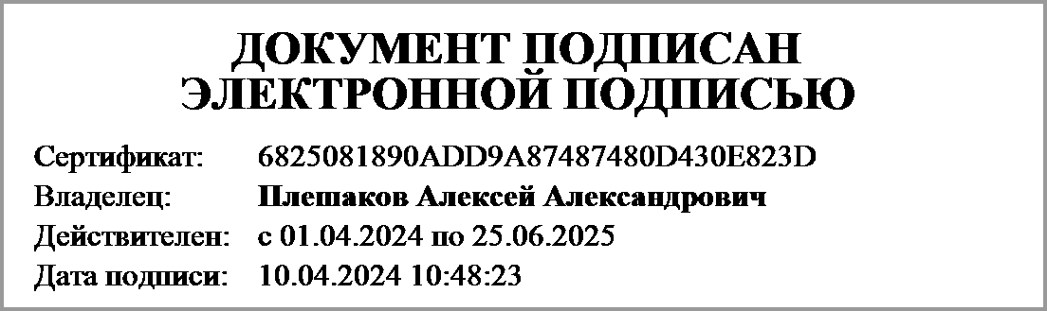 | Плешаков Алексей Александрович
 | (подпись) | (расшифровка подписи)
Руководитель планово- | 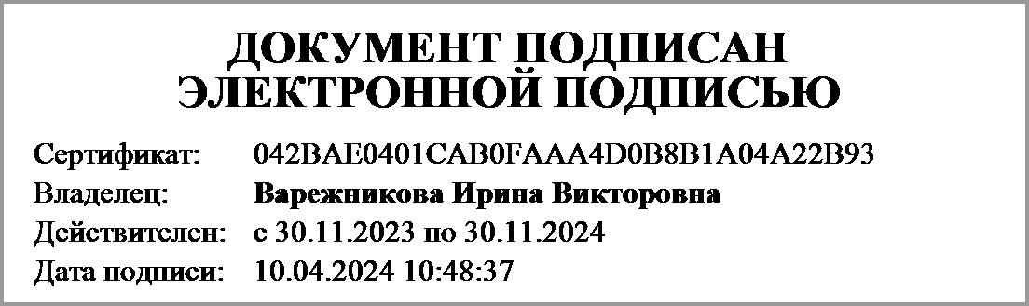
экономической службы | (подпись) | (расшифровка подписи)
Главный | 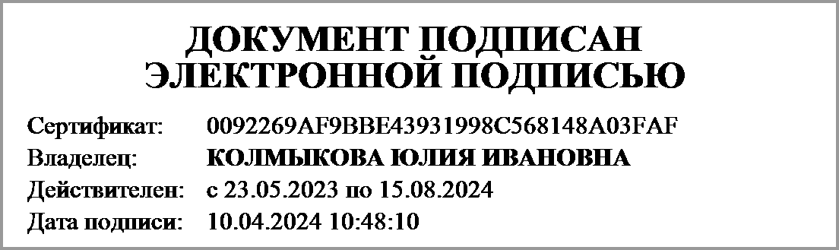 | Колмыкова Юлия Ивановна
бухгалтер | (подпись) | (расшифровка подписи)

Централизованная бухгалтерия | ОГРН
 | ИНН
(наименование, местонахождение) | КПП

Руководитель |  | ___________________
(уполномоченное лицо) | (должность) | (подпись) | (расшифровка подписи)

Исполнитель |  | _________________
 | (должность) | (подпись) | (расшифровка подписи) | (телефон, e-mail)
"_____" _________________ 20 ____ г.

